上饶经开区夜珠垄自建房安置点地块及友邦状元城地块排水设施提升改造工程施工招标

招标文件

招 标 人：上饶笔架山投资发展有限公司 （公章）

招标代理机构：江西伟发工程管理有限公司（公章）

2026年02月09日

总 目 录

一、招标文件备案书
二、投标人须知
三、投标文件格式

建筑工程项目招标文件备案书
招标单位 | 上饶笔架山投资发展有限公司 | 法定代表人 |  | 姓名 |  |  | 李道帮
工程名称 | 上饶经开区夜珠垄自建房安置点地块及友邦状元城地块排水设施提升改造工程 |  |  | 联系电话 |  |  | 0793-8655500
工程概况 | 新建DN400混凝土包封污水管道及2×2米雨水箱涵各280米，下穿友邦状元城地下室，接入经开大道市政雨污管网；同步对夜珠垄自建房安置点地块内既有雨污管道进行疏通与修复。 |  |  |  | 项目总投资 |  |  | 380万元
工程投资  及来源 | 政府投资 |  | 对投标人资质要求 |  |  | 具有建设行政主管部门核发的[市政工程·市政公用工程三级](含)以上资质证书
招标方式 | 公开招标（摇号） |  | 招标工程 标段数 |  |  | 壹个标段
项目批复 | 关于上饶经开区夜珠垄自建房安置点地块及友邦状元城地块排水设施提升改造工程可行性研究报告的批复 |  |  | 批复文号 |  |  | 饶开经发字【2026】6号
工程预定  开工日期 | 2026年02月 |  |  | 工 期 |  |  | 120日历天
需要说明  的情况 | /
招标单位：  （公章） |  | 代理机构：  （公章）
主要负责人： |  | 经办人：
 | 2026年02月 09日 |  |  |  |  |  | 2026年02月09日

投标人须知
投标人须知资料表
投标须知条款号 | 具体信息或数据
1 | 招标人名称：上饶笔架山投资发展有限公司  地址：江西省上饶经济技术开发区兴园大道32号双创科技城2号楼  联系人：洪先生  电话：13707934393
1.1 | 工程名称:上饶经开区夜珠垄自建房安置点地块及友邦状元城地块排水设施提升改造工程
1.2 | 工程投资：  招标控制价为：2077440.22 元，招标要约价为：1973568.21 元。
1.3 | 计划工期：4个月
1.4 | 质量要求：符合国家质量验收与评定合格等级或以上
1.5 | 招标代理机构名称:江西伟发工程管理有限公司  地址:江西省宜春市樟树市药都南大道166号(中天豪苑)1栋1-1601号02室  联系人:简先生  电话:13970584270
2 | 资金来源：政府投资
3 | 现场踏勘地址和时间：不组织（自行前往踏勘）  地址：/
4 | 投标有效期：投标文件开标之日起60天
5 | 投标书递交：本项目为不见面开标项目，投标人需在投标截止时间前在阳光采购系统中上传已加密的投标文件。
6 | 开标时间：2026年 02 月 13 日 09 时 00 分  地 点：上饶市公共资源交易集团（上饶市信州区锦绣路2号广信大厦东楼（A栋）裙楼3楼）不见面开标室
7 | 评标委员会的组成：评标委员会共设置 3 人。从综合专家库中随机抽取组成。
8 | 企业资质类别及等级：具有建设行政主管部门核发的[市政工程·市政公用工程三级](含)以上资质证书；
9 | 1、本次施工招标要求投标人须同时具备以下资格条件：  (1)具有建设行政主管部门核发的[市政工程·市政公用工程三级](含)以上资质证书；（提供原件扫描件加盖公章）  (2)具有有效营业执照证书；（提供原件扫描件加盖公章）  (3)具有有效安全生产许可证；（提供原件扫描件加盖公章）  (4)单位介绍信和法人证书或法人授权委托书及本人二代身份证（授权书应包含法人身份证和委托人身份证）；是委托代理人的需要提供连续6个月及以上（不含开标当月）在本企业缴纳的社会基本养老保险证明材料和有效劳动合同。  (5)拟派人员：项目经理(项目负责人)具备市政公用工程二级(含)以上建造师注册证书(不含临时)和安全生产考核合格证书(B证);(提供证书复印件加盖投标人公章及连续6个月及以上(不含开标当月)在本企业缴纳的社会基本养老保险证明材料和有效劳动合同)  (6)技术负责人：提供技术负责人职称证书具备中级及以上（市政类）工程师职称证书；(提供证书复印件加盖投标人公章及连续6个月及以上(不含开标当月)在本企业缴纳的社会基本养老保险证明材料和有效劳动合同）  (7)关键岗位人员：施工员、质量员、材料员、标准员、机械员、劳务员、资料员、专职安全生产管理人员须持有电子证书《C类安全生产考核合格证书》。(拟派所有人提供人员合格的岗位证书、个人住建云截图、连续6个月及以上（不含开标当月）在本企业缴纳的社会基本养老保险证明材料和有效劳动合同,以上材料提供复印件加盖投标人公章)。  (8)投标人未处于被责令停业，投标资格被取消，财产被接管、冻结，破产状态。（告知项）  (9）拟投入本项目的关键岗位人员(注册建造师、技术负责人、专职安全员)不能有在建项目或兼任其他工程项目的施工管理机构成员。其他工程项目履职但已履行变更手续的，变更手续须为投标截止时间6个月以前办理的，否则按有在建项目认定。有签订施工合同且在合同期内的，均视为有在建项目。（告知项）  (10）外埠来赣投标单位按江西省住房和城乡建设厅《关于优化省外进赣建设工程企业信息登记服务和管理的通知》（赣建字[2021]4号）文规定，省外建设工程设计企业须提供“江西住建云平台”上企业及相关人员备案截图（提供能够有效充分反映企业和人员在江西住建云企业端登记成功的网页截图）。  注：以上人员的证书及证明材料提供原件扫描件或复印件加盖公章。  2、投标人未处于被责令停业,投标资格被取消，财产被接管、冻结，破产状态。（告知项）  3、投标单位必须提供投标报价函。(格式见招标文件)。  4、本次招标不接受联合体投标。（提供承诺函格式自拟）
10 | 1、资格审查办法  1.1本次施工招标采用资格后审，不设置业绩条件。但若投标人少于或等于15家的，对所有投标人的投标资格进行审查。  2.招标文件的获取  2.1凡符合资格条件且有意参加投标者，请于公告发布之日起，在上饶市阳光采购服务平台(https://www.ygcgfwpt.com/)下载本次招标相关资料。(如有疑问请致电上饶市阳光采购服务平台技术人员电话：0793-8330665)。  3.投标文件的递交  3.1本项目为不见面开标项目，投标人需在投标截止时间前在阳光采购系统中上传已加密的投标文件。  3.2招标人定于2026年02月13日09 时00分开标。本项目采用“不见面开标”方式，投标人无需抵达开标现场，可远程登录“上饶不见面开标大厅”参与开标过程。具体操作指南可进入上饶市阳光采购平台官网服务指南下载：不见面开标大厅操作指南（投标人）。开评标全过程中，各投标人参与远程交互的授权委托人或法定代表人应始终保持为同一人，中途不得更换，在解密、澄清、提疑、传送文件等特殊情况下需要交互时，投标人一端参与交互的人员将均被视为是投标人的授权委托人或法定代表人，投标人不得以不承认交互人员的资格或身份等为借口抵赖推脱，投标人自行承担随意更换人员所导致的一切后果。授权委托人或法定代表人应当熟练的操作系统且在项目开评标期间保持在线状态。提交投标文件截止时间后，采购代理机构将在不见面开标大厅内公布投标人名单。  3.3招标人代表会在开标系统中对所有投标单位进行随机编号，此编号为该企业在该项目中的唯一编号(即球号);  3.4从所有的企业中，随机摇取15家备选投标人(投标的企业少于15家时，所有企业直接成为备选投标人),其余企业退场，入选的15家单位进行投标文件解密，在代理机构宣布开始解密后30分钟内必须完成解密。解密时间结束后投标人未解密的，按自动放弃投标处理，其投标文件退回(或否决)。从已解密的备选投标人中，随机抽取5家入围投标人，入围投标人的投标文件进行资格审查；投标人应全程保持在线状态，当手机收到询标通知后，应及时响应，并对询标内容进行回复（自询标通知发出起20分钟内完成回复），否则视为放弃解释说明的权利且完全认可评审意见，因业务不熟悉而导致的一切后果由投标人自行承担。  3.5审查结束后，如有未通过审查的企业，从备选投标人中随机补录对应数量的投标人(补录仅限一次),其余企业退场，审查补录投标人送审资料；  3.6从所有审查合格的投标人中，随机抽取一名中标候选人。开标结束，所有投标人退场。  4.有关说明  4.1本次施工招标文件的澄清、修改和补充等材料，将及时在上饶市阳光采购服务平台站上发布，请各投标人随时关注并及时下载有关补充材料。  4.2在本项目投标截止时间后，如投标人拟投入的关键岗位人员(注册建造师、技术负责人、安全员)存在以下情况的，一经查实视为投标人自动放弃本项目中标候选资格。  a拟投入的建造师、技术负责人、安全员为国家公务员或本单位以外的企业、事业单位人员。一经发现将取消中标资格，并对投标人及拟投人员进行通报批评，没收投标保证金，上报行政监督部门记不良行为。  4.3失信行为否决。投标人在开标当日前1年内(以作出决定之日为准)有下列行为之一，受到有关行政部门行政处罚或被列入失信被执行1人名单的，取消中标资格：  (1)出借、借用资质证书进行投标或承接工程的；  (2)围标、串标的；  (3)转包或违法分包所承揽工程的；  (4)对重(特)大质量、生产安全事故负有直接责任的；  (5)企业或企业法定代表人被列为失信被执行人的；  以上信息以“信用中国”网站、“信用江西”网站和各级各行业行政部门公布为准。  4.4本次招标将公示中标单位的投标人名称、施工项目负责人姓名及其注册执业证号。中标后，中标候选人应当与招标人签订《中标项目关键人员到位到岗承诺书》和《廉政协议书》。  4.5中标候选人必须按相关文件要求，缴纳农民工工资保障金。农民工保证金采用保函方式的按照(饶治欠办发〔2020〕5号)文件执行。  5.发布公告的媒介：本公告将在上饶市阳光采购服务平台上发布。  6.请各潜在的投标人谨慎投标，凡明知不具备投标条件或提供虚假资料骗取中标的，一旦查实，取消中标资格，没收投标保证金，由行政监督机关作出行政处罚，并上传信用中国。

11 | 1.投标保证金  1.1投标保证金：人民币肆万元整（￥ 40000.00元）  本项目投标保证金应当采用支票、汇票、本票、网上银行转账或金融机构、担保机构出具的保函等非现金形式足额交纳。推荐投标人以网上银行转账（保证金咨询热线：0793-8330665）或者上饶市阳光采购服务平台出具的电子保函形式缴纳投标保证金（电子保函咨询热线：0793-8330883）。采用其他方式缴纳的需提前与采购代理机构联系，联系方式详见招标文件。  1.采用银行电汇、转账、网上银行转账形式：  应在开标截止时间前将投标保证金交纳至指定账户中，投标保证金的交付时间以收款人银行实际到账为准。  开户行：投标人自行从系统选取  银行账号：投标人自行从系统中生成  备注：（1）本项目转账采用虚拟子账户方式网上交纳保证金的，投标人应当按照交易系统工作流程中保证金内容操作，在系统中获取保证金信息及账号，在规定的到账时间之前从投标人交易系统内填写的用户库中基本户银行账户一次性足额转账到达该账号中，未按照上述约定要求缴纳投标保证金的将视为无效，由投标人自行负责。  （2）投标人应登陆上饶市阳光采购服务平台，仔细检查用户库中本单位的基本户银行账户是否填写正确和规范。账户不正确、不规范的单位，请尽快修改正确并完善，以免影响正常投标。  （3）缴纳后投标人必须返回缴纳页面查询是否缴纳成功，投标资格以系统认定的为准。  2、采用电子保函形式：  采用电子保函的投标人可在上饶市阳光采购服务平台金融服务系统（网址：https://www.ygcgfwpt.com/epoint-financeplatform-web/finance/index ）内开具。投标文件中提供电子保函材料扫描件（包含电子保函电子件、投标单位基本账户支付保函费用的缴款凭证、企业基本账户开户许可证或基本存款账户信息）。（注：缴纳后投标人必须返回缴纳页面查询是否缴纳成功，投标资格以系统认定的为准。）  3、采用支票、汇票、本票等其他形式：投标文件中提供符合国家规定的相应凭证佐证。采用其他形式的原件须在开标截止前递交至开标现场。逾时不予接收，视为未提供。
12 | （1）是否要求中标人提交履约保证金：否。  （2）是否要求中标人提交质量保证金：是。  付款方式：合同中约定。

投标文件格式

投 标 文 件

投 标 项 目：

投 标 单 位： （章）

法定代表人： （章）

联 系 人： 电话：

投 递 日 期：

一、报 价 函（格式）

（招标单位）：
1、投标报价：根据已收到的 工程施工招标文 件，我单位经考察现场和仔细研究招标文件的全部内容后，愿以人民币（大写）： （小写）： 的投标总报价，按合同约定实施和完成本招 标范围内的全部工程，修补工程中的任何缺陷。
2、我单位承诺在投标有效期内不修改、撤消投标文件。
3、如我方中标，下列承诺有效：
（1）在收到中标通知书后，在中标通知书规定的期限内按中标价与你方签订 合同，如有违约，你方有权中止我方中标并选择其他中标单位。
（2）投标文件中的全部内容属施工合同文件的组成部分。
（3）按照招标文件规定和时间向你方递交履约保证金。
（4）招标文件和投标文件及中标通知书为施工合同的组成内容，在施工中忠 实履行合同。并在合同约定的期限内完成并移交全部合同工程。
（5）我单位全面响应招标人发出的要约价，该要约价为我单位的投标报价， 投标报价即为中标价，中标价即为合同价，合同价即为结算价。除招标文件中约定 和合同约定可调整的内容外，结算时不作调整。
（6）
4、我方在此声明，所递交的投标文件及有关资料内容完整、真实、准确和有 效。

投标单位： （单位章）
法定代表人 （签字或盖章）
地 址：
电 话：
传 真：
邮政编码：

日期： 年 月 日

二、 江西省建设工程要约价响应承诺书

（招标单位）：

根据招标人发出的招标文件，我单位对招标文件要求响应的有关内容作出以 下承诺，并忠实的信守和履行承诺：
1、我单位对招标文件、招标控制价及要约价进行了认真地分析，已充分考虑 了市场环境和生产要素价格的变化及风险，并承诺全面响应招标人发出的要约价及 要约价的组成内容，承担因市场物价波动影响合同价款的计价风险，保质、保量、 全面履行要约价的全部工作内容；
2、投标文件已按招标文件的要求编制，内容与招标文件要求的范围相同；
3、我单位确保在承诺的施工期内完成招标文件中约定的全部工作；
4、在施工过程中，我单位将按照承诺的工程质量等级标准组织实施，并达到 承诺的工程质量等级；
5、我们接受招标文件中约定的投标有效期；招标文件要求并承诺的其他合理 条款；
6、我们已按招标文件要求的时间和方式提供了有效的投标担保；
7、招标文件中约定的合同条款我单位全部接受，诚信履约，并享受和承担相 应的权利及义务；
8、如我单位中标，我们将按招标文件的要求编制并报送施工组织设计，确保 施工技术内容符合工程项目的技术标准、规范和要求，并严格按此组织施工 ;
9、我单位递交的投标文件中未附有招标人不能接受的条件；
10、我单位递交的投标文件中组织结构人员除按招标文件规定的要求进行合 法变更外，投标时的组织结构与资格预审时相一致；
11、我单位若中标，投标文件中的注册建造师和八大员按施工要求全部到场 , 除不可抗力因素之外，施工期内不更换。
12、

投标单位： （单位章）

法定代表人： （签字或盖章）

日期： 年 月 日

三、其他证明材料

进入方式：进入上饶市阳光采购平台 (ygcgfwpt.com)，点击首页不见面大厅按钮

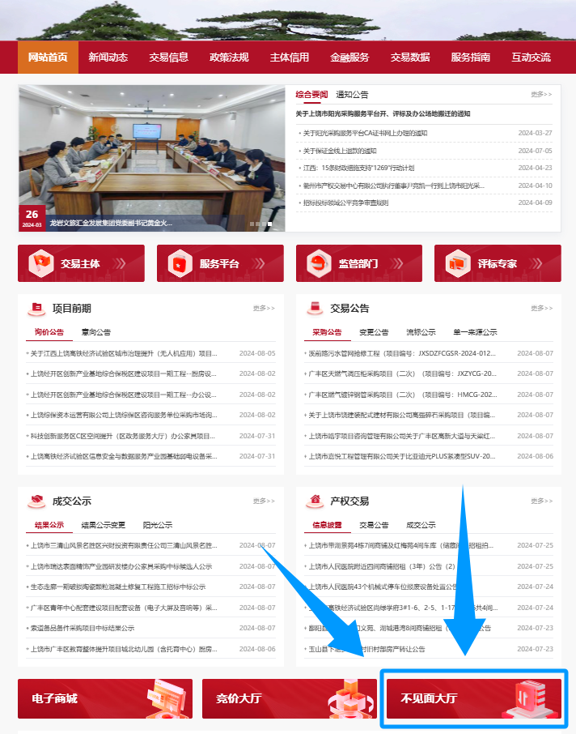

1、本项目采用“不见面开标”方式，投标人无需抵达开标现场，可远程登录“上饶不见面开标大厅”参与开标过程。具体操作指南可进入上饶市阳光采购平台官网服务指南下载：不见面开标大厅操作指南（投标人）
2、开评标全过程中，各投标人参与远程交互的授权委托人或法定代表人应始终保持为同一人，中途不得更换，在解密、澄清、提疑、传送文件等特殊情况下需要交互时，投标人一端参与交互的人员将均被视为是投标人的授权委托人或法定代表人，投标人不得以不承认交互人员的资格或身份等为借口抵赖推脱，投标人自行承担随意更换人员所导致的一切后果。授权委托人或法定代表人应当熟练的操作系统且在项目开评标期间保持在线状态，
3、提交投标文件截止时间后，采购代理机构将在不见面开标大厅内公布供应商名单，然后在不见面开标大厅发出响应文件解密的指令；在宣布开始解密后30分钟内必须完成解密，供应商在各自地点进入不见面大厅自行实施远程解密，参加网上在线开标活动。
4、投标人应全程保持在线状态，当手机收到询标通知后，应及时响应，并对询标内容进行回复（自询标通知发出起20分钟内完成回复），否则视为放弃解释说明的权利且完全认可专家的意见，因业务不熟悉而导致的一切后果由投标人自行承担。

